Министерство науки и высшего образования Российской Федерации
Федеральное государственное автономное образовательное учреждение высшего образования
«Пермский национальный исследовательский политехнический университет»

Электротехнический факультет
Выпускающая кафедра: информационные технологии и автоматизированные системы (ИТАС)
Направление подготовки: 09.03.04 Программная инженерия

ОТЧЕТ
Лабораторная работа № 8
«Блоковый ввод-вывод»
По дисциплине «Основы алгоритмизации и программирования»
Вариант 14

Выполнил студент группы РИС-25-3б
Старцев Виталий Дмитриевич
Принял: Доц. Полякова О. А.

Пермь 2026
Постановка задачи
Сформировать двоичный файл из элементов, заданной в варианте структуры, распечатать его содержимое, выполнить удаление и добавление элементов в соответствии со своим вариантом, используя для поиска удаляемых или добавляемых элементов функцию. Формирование, печать, добавление и удаление элементов оформить в виде функций. Предусмотреть сообщения об ошибках при открытии файла и выполнении операций ввода/вывода.
14.Структура "Стадион":
название;
адрес;
вместимость;
виды спорта.
Удалить элемент с заданным названием, добавить 2 элемента после элемента с указанным номером.
Анализ
Необходимо реализовать программу для работы с двоичным файлом, содержащим записи о стадионах. Структура "Стадион" включает поля: название, адрес, вместимость, виды спорта. Требуется:
- Сформировать двоичный файл (ввод данных с клавиатуры или генерация).
- Распечатать содержимое файла.
- Удалить элемент с заданным названием (первое вхождение).
- Добавить два новых элемента после элемента с указанным номером (нумерация с 1).
Все операции оформить отдельными функциями:
- createFile – создание файла.
- printFile – вывод всех записей.
- deleteByName – удаление записи по названию.
- insertAfter – вставка двух записей после заданной позиции.
При работе с файлом использовать двоичный режим (ios::binary). Для удаления и вставки потребуется перезапись файла или использование временного файла. Предусмотреть проверку ошибок при открытии файла и операциях ввода/вывода (например, если файл не существует, элемент не найден, некорректный номер). Ввод данных для новых записей можно организовать с клавиатуры внутри функций добавления.
Блок-схема
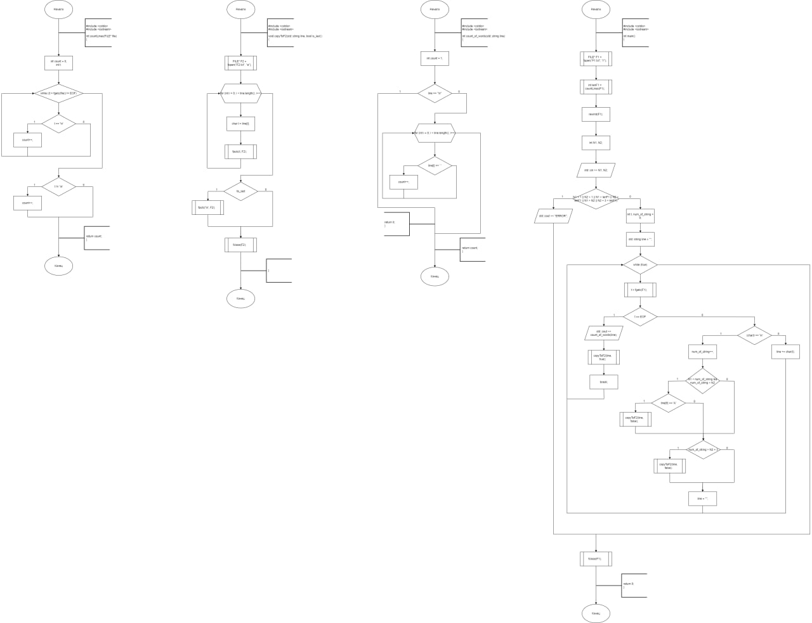

Код
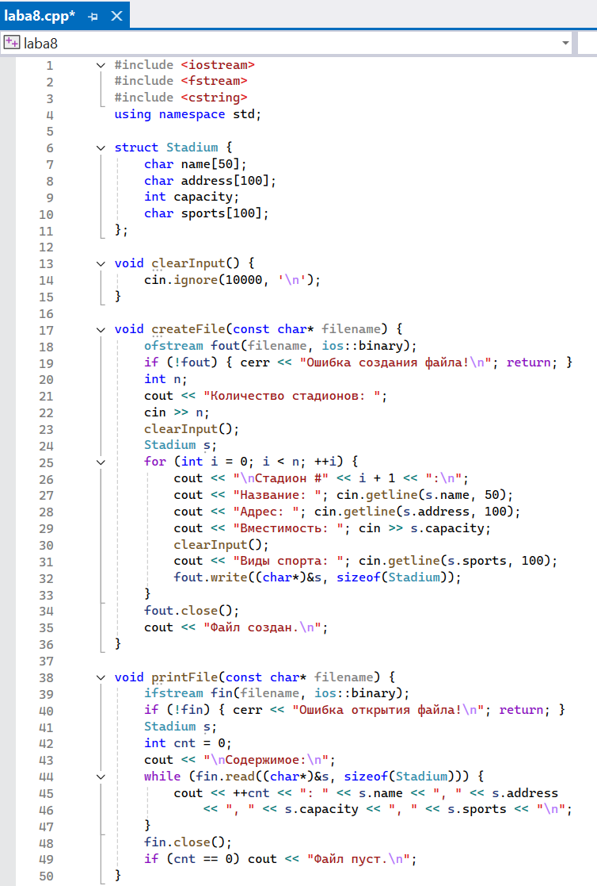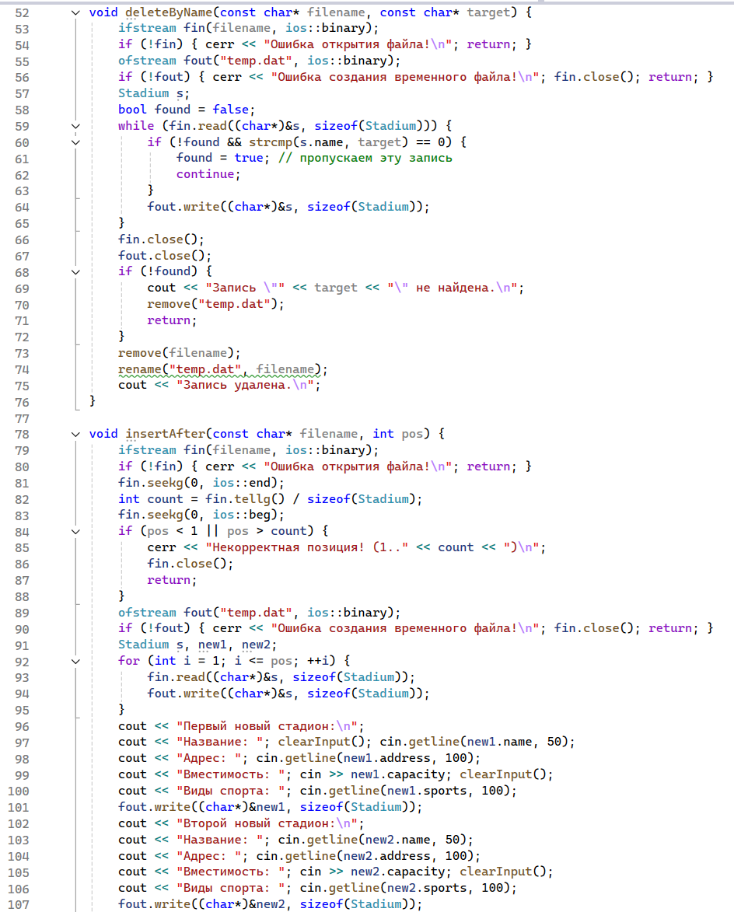
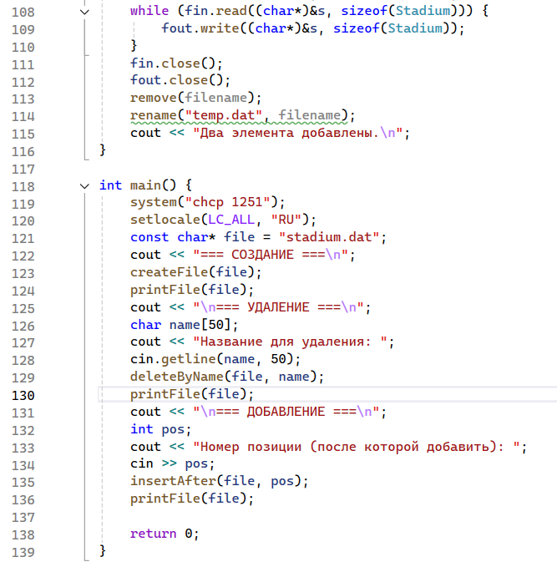
Окно вывода
